第２編
サンプル

年 組 番
名前

第11章 大交易時代と世界の一体化

【１】次の文章を読んで，あとの問いに答えなさい。
東アジアと西アジアを結ぶ海の道では，８世紀ごろから，アラブ系やペルシア系の( ① )商人や航海者が活躍していた。13世紀になるとスーフィーをはじめとする宗教指導者が，( ① )商人のあとを追うように海の道を渡り，東南アジアでの布教活動を活発化させた。( ① )商人と宗教指導者は海路にそって東南アジア島嶼部へと進出した。こうして( ② )海峡周辺を結節点として，信仰と交易によって強固に結ばれた海上ネットワークがインド洋と南シナ海をまたいで発展していった。
14世紀後半，明の洪武帝は日本，朝鮮，中国の私貿易商人らが形成した( ③ )の活動をおさえるため，(ａ)中国商人の対外交易と渡航を( Ａ )し，対外交易を( Ｂ )貿易に限定しようとした。明の永楽帝は，南シナ海方面の( Ｂ )貿易を拡大するべく，鄭和の率いる大艦隊を派遣した。鄭和は，チャンパー王国と( ② )海峡に面した港市国家である( ② )王国を根拠地にして，(ｂ)東南アジアやアフリカ東海岸を含むインド洋沿岸の諸国に７回にわたって艦隊を率いて遠征した。鄭和の大遠征終了とともに，インド洋の諸港と中国を直結するルートはとだえたが，( ② )は，インド洋と南シナ海と東南アジアの流通網を結びつけ，発展する海の交易圏の中心になった。
インドではデリー・スルタン朝衰退後，各地に王国が分裂した。そのなかでも有力であったのが，ベンガル地方とグジャラート地方をそれぞれ支配した( ① )君主の王国と，ヒンドゥー教徒の王が支配するインドの( ④ )王国であった。ヒンドゥー教徒と( ① )が共存し交流するなかで，北インドの地域語にペルシア語の語彙をとりいれた( ⑤ )語の文学作品が書かれるようになるなど，新しい折衷的な文化が生まれた。
再編されたネットワークのもとでアジアの交易が活況を呈するようになったころ，ヨーロッパでは新たな海外進出の試みが本格化した。その背景には，マルコ・ポーロが『世界の記述』で紹介した東洋の富へのあこがれ，( ⑥ )帝国の地中海進出への危機感，当時のヨーロッパの食生活には欠かせないものとなっていた香辛料の直接入手への期待などがあった。14世紀末までに再征服によって国土を回復したポルトガルは，1488年バルトロメウ・ディアスが(ｃ)喜望峰に到達した。ヴァスコ・ダ・ガマは1498年( ① )の水先案内を得て，(ｄ)カリカットにたどりついた。こうしてヨーロッパとアジアを直結する航路が開かれた。ガマの航海はポルトガルで熱狂的に迎えられ，ポルトガルは( ① )勢力と戦いながら，1505年にスリランカにいたり，1510年にはインド西岸の港市( ⑦ )を占領し，ここに総督府を置いてアジア進出の拠点とした。翌1511年に香辛料交易の東の中心である( ② )を軍事占領し，さらに香辛料の主産地モルッカ諸島に到達して，アジア香辛料交易の一角に加わろうとした。ポルトガルは南シナ海交易にも積極的な参入を図り，1557年に( ⑧ )に居住権を得て，中国交易の根拠地とした。ポルトガルの首都( ⑨ )の港は16世紀前半，イタリアの諸港をしのぐ東方物産の集散地として繁栄した。
問１ 文章中の空欄( ① )～( ⑨ )にあてはまる語句をそれぞれ答えなさい。(知識・技能)
問２ 下線部(ａ)について，( Ａ )( Ｂ )に当てはまる語句の組み合わせとして適切なものを次のア～エから一つ選び，記号で答えなさい。(知識・技能)
ア ( Ａ )－奨励 ( Ｂ )－朝貢 イ ( Ａ )－奨励 ( Ｂ )－民間
ウ ( Ａ )－禁止 ( Ｂ )－朝貢 エ ( Ａ )－禁止 ( Ｂ )－民間
問３ 下線部(ｂ)について，次の地図は鄭和の遠征路を示したものである。鄭和の大艦隊が到達した都市として誤っているものをあとのア～エから一つ選び，記号で答えなさい。(知識・技能)

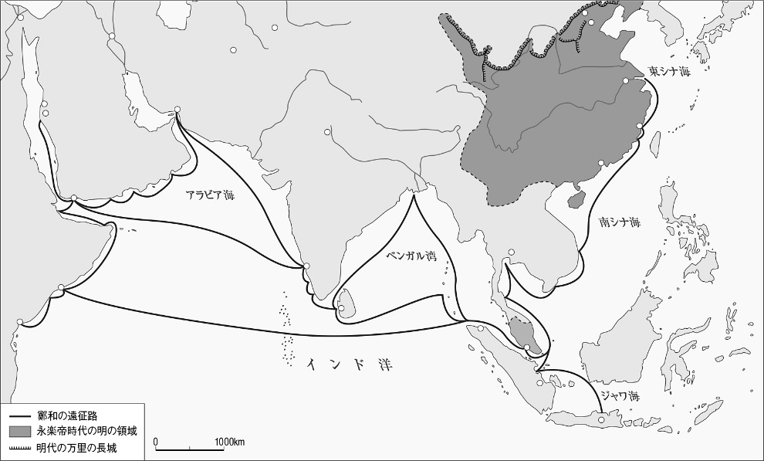
サンプル

ア マリンディ イ バグダード ウ アデン エ ホルムズ
問４ 下線部(ｃ)(ｄ)について，その位置を次の地図のア～オからそれぞれ一つ選び，記号で答えなさい。(知識・技能)
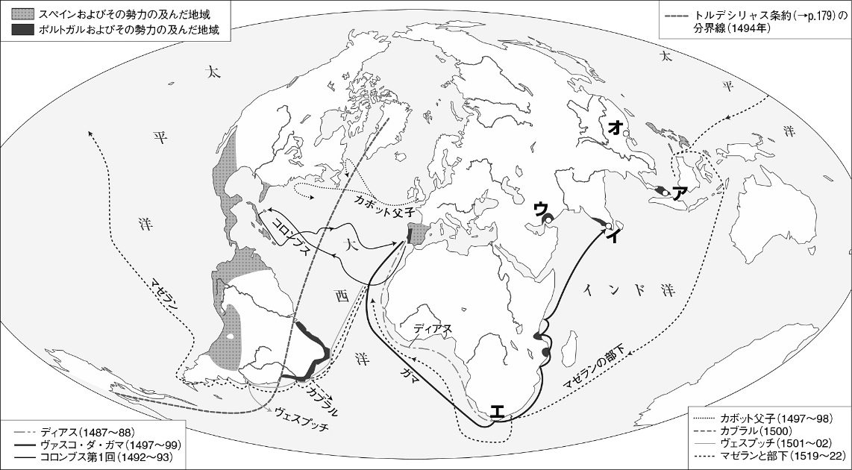

問１ | 知識・技能  ① |  |  | 知識・技能  ② |  |  | 知識・技能  ③
 | 知識・技能  ④ |  |  | 知識・技能  ⑤ |  |  | 知識・技能  ⑥
 | 知識・技能  ⑦ |  |  | 知識・技能  ⑧ |  |  | 知識・技能  ⑨
問２ | 知識・技能 | 問３ | 知識・技能 |  | 問４ | 知識・技能  (ｃ) |  | 知識・技能  (ｄ)

【２】次の文章を読んで，あとの問いに答えなさい。
貧農出身で一兵士から紅巾軍の指導者の一人となった朱元璋は，1368年に明を建て，長江下流域の金陵(現在の南京)に都を定めた。明は，元末の混乱を収拾すべく，儒教を通じた社会規範を再確立し，農村では( ① )のもとに民戸を組織して治安維持や徴税を担わせ，各種台帳を作成して財政の基盤とした。朝鮮半島では，1392年に李成桂が高麗を倒して朝鮮(李朝)を建国した。15世紀前半の世宗の時期には出版事業がさかんになり，金属活字による活版印刷術が実用化されはじめ，音標文字である( ② )(「偉大な文字」の意)がつくられた。日本は15世紀はじめに室町幕府の足利義満が日本国王に冊封され，明と勘合貿易を行った。( ③ )では，首里の中山王が政治的統一を達成し，( ③ )王国を成立させた。( ③ )王国は明の冊封を受け，那覇には多くの福建系中国人が移り住み，日本や朝鮮，東南アジアと明とを結んでさかんに交易を行った。
サンプル
明は農村の統制，保護につとめ，桑，麻，綿花の栽培が奨励された。なかでも(ａ)綿花栽培が全国に拡大した。農村では家内制手工業がさかんとなり，都市の商業も発展した。江西省の景徳鎮などの窯業もさかんで，(ｂ)陶磁器が生産され，重要な輸出品となった。商工業者は同郷や同業を理由に互助組織を形成し，都市に( ④ )・公所をつくって活動の拠点とした。商業の発展は税制も変化させ，16世紀の江南では唐代以来の両税法にかわって(ｃ)一条鞭法がはじまった。また科学技術への関心も高まり，実用的な学問が発展した。
16世紀になると明の周縁では明の貿易統制に反して貿易を行おうとする内外の勢力が出現した。また16世紀末には日本で石見銀山などの主要鉱山と貿易港を掌握した( ⑤ )が，軍事力による東アジア交易体制の再編をねらい，二度にわたって朝鮮侵略を行い，朝鮮を援助した明にとっては戦費が大きな負担となった。また国内では政治の混乱もあって明の支配はゆらいだ。17世紀に入ると，明との北方産品の交易で力をつけた( ⑥ )の諸部族が自立を開始し，その中でヌルハチが( ⑥ )を統合する中，明は李自成の乱で北京を占領され，1644年滅亡した。
問１ 文章中の空欄( ① )～( ⑥ )にあてはまる語句をそれぞれ答えなさい。(知識・技能)
問２ 下線部(ａ)について，明代には「湖広熟すれば天下足る」という言葉が流行した。この言葉が意味する内容を宋代との違いに留意して25字以内で簡潔に説明しなさい。(思考・判断・表現)
問３ 下線部(ｂ)について，陶磁器に赤・緑・黄・黒・青の五色の釉薬で絵や文様を描く技法を何というか。(知識・技能)
問４ 下線部(ｃ)について，一条鞭法の特徴を30字以内で簡潔に説明しなさい。(思考・判断・表現)

問１ | 知識・技能  ① | 知識・技能  ② | 知識・技能  ③
 | 知識・技能  ④ | 知識・技能  ⑤ | 知識・技能  ⑥
問２ | 思考・判断・表現
問３ | 知識・技能
問４ | 思考・判断・表現

【３】次の文章を読んで，あとの問いに答えなさい。
(ａ)コロンブスの航海以後，ヨーロッパ人のアメリカ大陸への進出は活発になり，ポルトガルとスペインの対立も激化した。両国はローマ教皇の仲介により，1494年の( ① )条約で両国の勢力範囲を定め，ポルトガル人カブラルが漂着した( ② )はポルトガル領とされた。また，ポルトガル人( ③ )は，スペイン王の援助を受けて1519年，西まわりのアジア航路を発見するために大航海に出発した。南アメリカ南端を通過し，太平洋に出て，さらに３か月の航海のすえ，1521年にフィリピン諸島に到達し，ここをスペイン領と宣言した。彼は現地人との戦いで戦死したが，部下は1522年にスペインに帰還し，ここに最初の世界周航が達成された。
サンプル
スペインは，アメリカ大陸への進出を本格化した。征服した新しい領土には(ｂ)エンコミエンダ制が導入され，先住民は大農園や鉱山などで酷使された。スペイン本国は先住民の奴隷化を禁止したが，それはかわりの労働力として( ④ )からの奴隷の大量輸入をひきおこす結果をもたらした。スペインは( ④ )に拠点をもたなかったため，個人やポルトガル政府，のちにはイギリス政府とアシエントという奴隷売り渡し契約を結んだ。16世紀半ばに現在のボリビア領で( ⑤ )銀山が発見されると，精錬技術の進歩もあって，アメリカでは膨大な銀が生産された。(ｃ)これらの銀は，ヨーロッパの経済に大きな影響を与えた。
16世紀後半にスペインは，フィリピンへの進出を本格化し，(ⅰ)マニラ市を建設した。アメリカ産銀を用いてメキシコで鋳造されたメキシコ銀が，ガレオン船によってメキシコの( ⑥ )港からマニラに運ばれるようになり，中国からの絹と交換された。マニラを中継地として( ⑥ )港と中国の諸港を結ぶ( ⑥ )貿易により，アメリカ産の銀は太平洋をこえて直接アジアへ大量に流入するようになった。
ポルトガルのアジアへの進出以降，ポルトガル支配を避けるためにスマトラ島の西からスンダ海峡をへてジャワ海に入るルートが開かれた。この結果，スマトラ島北端の( ⑦ )王国や，スンダ海峡に面したジャワ島西部のバンテン王国などのイスラーム国家が台頭した。同じく16世紀にジャワ島中部に成立したマタラム王国は，ジャワの米生産地とジャワ海の交易路を結んで繁栄した。
こうした海上交易の活況によって，東南アジアの大陸部にも変動が生じた。ビルマ(ミャンマー)では16世紀前半にタウングー王国が全国統一に成功し，東南アジア内陸部とベンガル湾を結ぶ交易を行った。タイの( ⑧ )王国は，16世紀後半にはタウングー王国に攻略されたが，16世紀末には再独立し，王室を中心とする貿易体制をとって繁栄した。ベトナムでは黎朝大越国の力が衰え国内が分裂していたが，16世紀末に実力者鄭氏が首都(ⅱ)ハノイを押さえて実権を握ると，これと対立する阮氏がフエに移って広南国を建てた。ベトナムは南北に二分されたが，両勢力ともポルトガル船，オランダ船，日本の朱印船とさかんに通商した。
16世紀末にスペインから独立したオランダでは，オランダ東インド会社がただちに東南アジア海域に進出した。1619年に(ⅲ)バタヴィアに要塞をきずいて東南アジア交易の根拠地とすると，1623年の( ⑨ )事件を機に，この地域からイギリスの勢力を駆逐し，スリランカなどをポルトガルから奪った。また，アフリカ南端に( ⑩ )を開いたオランダは，喜望峰からインド洋を直航し，スンダ海峡を通過してバタヴィアにいたる新航路を開拓した。さらに台湾を領有して，東シナ海交易の拠点とした。
活況をみせた南シナ海・東シナ海交易も，17世紀の中ごろから，アジアにおしよせた価格革命が収束し，明清交代期の社会不安もあって，衰退しはじめた。日本は，国内体制の防衛のために1641年に鎖国政策を徹底して，きびしい貿易統制を開始した。清帝国も，鄭氏の反抗を封じこめるため，1661年に( ⑪ )を公布し，海外交易をきびしく統制した。日本の銀生産も低落し，銀輸出は減少していった。こうして，東アジアにおける活況は終息した。
問１ 文章中の空欄( ① )～( ⑪ )にあてはまる語句をそれぞれ答えなさい。(知識・技能)
問２ 下線部(ⅰ)～(ⅲ)について，これらの位置を地図中のＡ～Ｉからそれぞれ一つ選び，記号で答えなさい。(知識・技能)

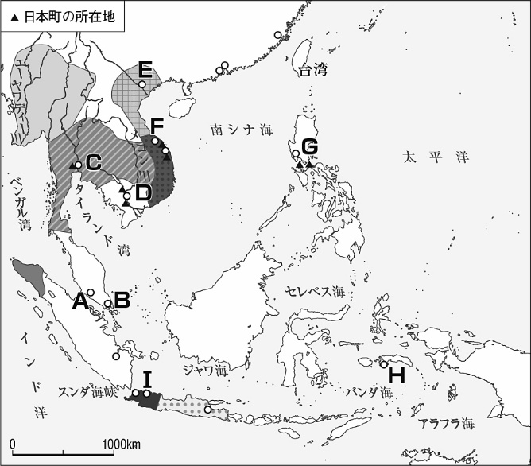
サンプル

問３ 下線部(ａ)について，次の文章Ａ・Ｂの正誤の組み合わせとして適切なものをあとのア～エから一つ選び，記号で答えなさい。(思考・判断・表現)
Ａ コロンブスは発見した地をインドと信じており，この地の住民をインドの人とよんだ。
Ｂ コロンブスは到着した島をポルトガル国王とポルトガル女王のもとに領有することを宣言した。
ア Ａ－正 Ｂ－正 イ Ａ－正 Ｂ－誤 ウ Ａ－誤 Ｂ－正 エ Ａ－誤 Ｂ－誤
問４ 下線部(ｂ)について，エンコミエンダ制の内容を45字以内で簡潔に説明しなさい。(思考・判断・表現)
問５ 下線部(ｃ)について，次のグラフはヨーロッパの小麦価格の推移である。このグラフを参考に，ラテンアメリカの銀が16世紀のヨーロッパに与えた影響について，「封建社会」という語句を用いて70字以内で簡潔に説明しなさい。(思考・判断・表現)
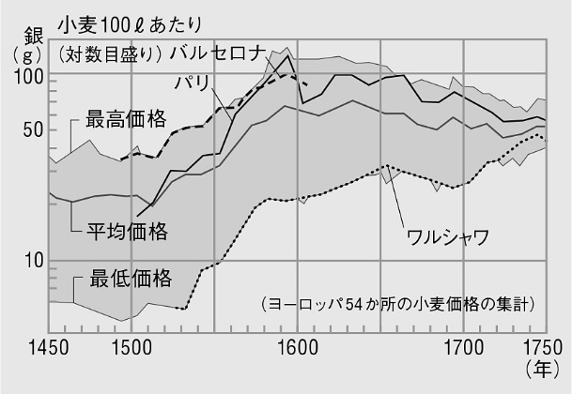

問１ | 知識・技能  ① |  | 知識・技能  ② |  | 知識・技能  ③
 | 知識・技能  ④ |  | 知識・技能  ⑤ |  | 知識・技能  ⑥
 | 知識・技能  ⑦ |  | 知識・技能  ⑧ |  | 知識・技能  ⑨
 | 知識・技能  ⑩ |  | 知識・技能  ⑪
問２ | 知識・技能  (ⅰ) | 知識・技能  (ⅱ) |  | 知識・技能  (ⅲ) | 問３ | 思考・判断・表現
問４ | 思考・判断・表現
問５ | 思考・判断・表現
サンプル
※本データはサンプルデータです。製品版ではこのあとに解答・解答例が続きます。

